Муниципальное автономное дошкольное
образовательное учреждение города Новосибирска
«Детский сад № 555»

Проект «Логопедическая мастерская»

Подготовила:
учитель-логопед Сулимова Е.С
.
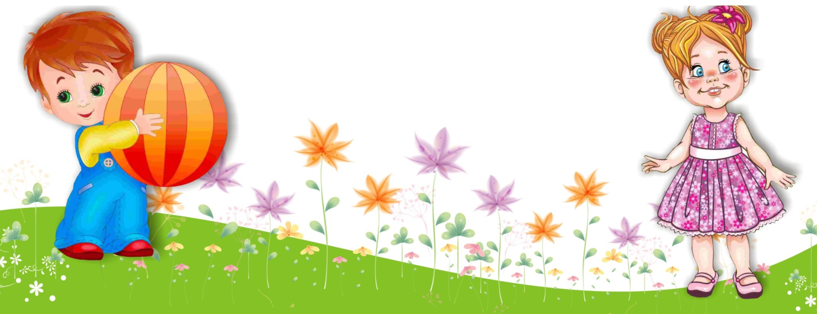
Новосибирск 2022г.

Логопедическая мастерская
Известно, что хорошая речь - важнейшее условие всестороннего, полноценного развития детей. Согласно федеральному государственному образовательному стандарту дошкольного образования, на этапе завершения дошкольного образования ребенок должен достаточно хорошо владеть устной речью, уметь использовать её для выражения своих мыслей, чувств и желаний, построения речевого высказывания в ситуации общения. Достичь эффективности в коррекционно-развивающей логопедической работе возможно только в системе взаимодействия с семьей, но, как показывает многолетняя практика, не все родители компетентны в вопросах речевого развития детей. Многие из них не понимают важность и значимость своевременного устранения речевых нарушений у детей, либо стараются не замечать их, игнорируют выполнение с ребенком домашних заданий, рекомендованных учителем-логопедом. Некоторые родители наоборот, проявляют излишнюю тревожность, предъявляя повышенные требования к речи ребенка, а те родители, которые готовы к совместному сотрудничеству, не владеют необходимыми знаниями для осуществления коррекционной работы с ребенком в условиях семьи. Они получают необходимую информацию на информационных стендах, посещая родительские собрания и консультации. При такой организации работы они являются пассивными слушателями и наблюдателями.
Для формирования компетентности родителей в вопросах речевого развития детей была поставлена цель: объединить усилия всех участников образовательного процесса по оптимизации речевого развития детей дошкольного возраста, посредством участия в совместной проектной деятельности.
Для реализации цели были поставлены задачи:
-приобщать родителей к участию в коррекционно-развивающей логопедической работе через внедрение в нее эффективных форм;
-оказывать помощь родителям в создании благоприятных детско-родительских отношений в рамках совместной работы (консультации, занятия, тренинги и пр.)
-содействовать сохранению физического и психического здоровья детей путем популяризации логопедических знаний среди родителей.
Вид проекта: творческо – информационный.
Продолжительность проекта: краткосрочный (декабрь месяц).
По количеству участников – групповой.
Участниками проекта явились дети подготовительной логопедической группы с ФФНР, ОНР, родители воспитанников, воспитатели логопедической группы.
Возраст детей – 5-6 лет
Организация деятельности участников проекта – подгрупповая, индивидуальная, групповая.
Образовательная область: речевое развитие.
При реализации проекта особое внимание уделялось следующим направлениям:
1.Речевое развитие:
-формирование правильного звукопроизношения;
-формирование фонематических представлений;
-развитие речевого дыхания;
-развитие мелкой моторики рук;
2. Работа с родителями:
-проведение занятий с детьми совместно с родителями;
-проведение консультационной работы с родителями в форме мастер-класса.
3. Совместная творческая деятельность детей и родителей:
- Логопедическая мастерская по изготовлению пособий: «Весёлые дорожки», «Веселый ветерок, «Антистресс»
В процессе осуществления проектной деятельности мы применяли следующие формы совместной работы с детьми, воспитателями и родителями:
-проведение консультационной работы с родителями в форме онлайн мастер-класса «Развитие мелкой моторики рук в домашних условиях» .
-совместная творческая работа с детьми совместно с родителями и воспитателями.
Методы изучения:
- Диагностика развития речи;
- Беседы с родителями воспитанников.
Материально-техническое обеспечение проекта:
- Дидактические игры и пособия;
- 3 стола-«3 Мастерских»
1. «Капитошка» – это не только веселая игрушка и тренажер для развития мелкой моторики детей. «Капитошка» – это также игрушка анти-стресс для взрослых, которая помогает снимать нервное напряжение.
2. «Дорожки из круп» способствует развитию мелкой моторики рук, развивает познавательный интерес, усидчивость, концентрацию внимания.
3. «Вертушки»-способствуют развитию длительного плавного выдоха, активизируют губные мышцы.
- Музыкальный центр.
Предполагаемые результаты совместной проектной деятельности:
-возрастет заинтересованность и степень участия родителей в вопросах воспитания правильной речи детей в условиях семейного воспитания;
-повысится педагогическая компетентность родителей в вопросах речевого развития детей;
-возрастет речевая активность детей при совместной работе с родителями;
-сформируется творческие способности детей и родителей в совместной деятельности;
-повысится степень удовлетворенности родителей работой учителя-логопеда и воспитателей логопедической группы.

Этапы подготовки и реализации проекта

Этап | Содержание деятельности | Участники
Подготовительный  01 декабря | -Диагностика состояния речи дошкольников;  -Изучение методической, научно-популярной и художественной литературы по обозначенной теме, изучение интернет - ресурсов;  -Определение цели и задач проекта;  -Составление плана работы над проектом;  -Определение содержания деятельности всех участников проекта.  -Подборка иллюстративно-речевого материала, дидактических игр и пособий. | Учитель-логопед,  воспитатели логопедической группы,  дети, родители.
Основной  этап  09.12. и 19.12. | -Проведение занятий с детьми совместно с родителями;  -Проведение консультационной работы с родителями в форме онлайн мастер-класса «Развитие мелкой моторики рук в домашних условиях».  - Логопедическая мастерская по изготовлению пособий: «Веселый ветерок, «Умелые ручки», «Анистресс». Приложение №1 | Учитель-логопед,  воспитатели логопедической группы, дети, родители

Приложение №1
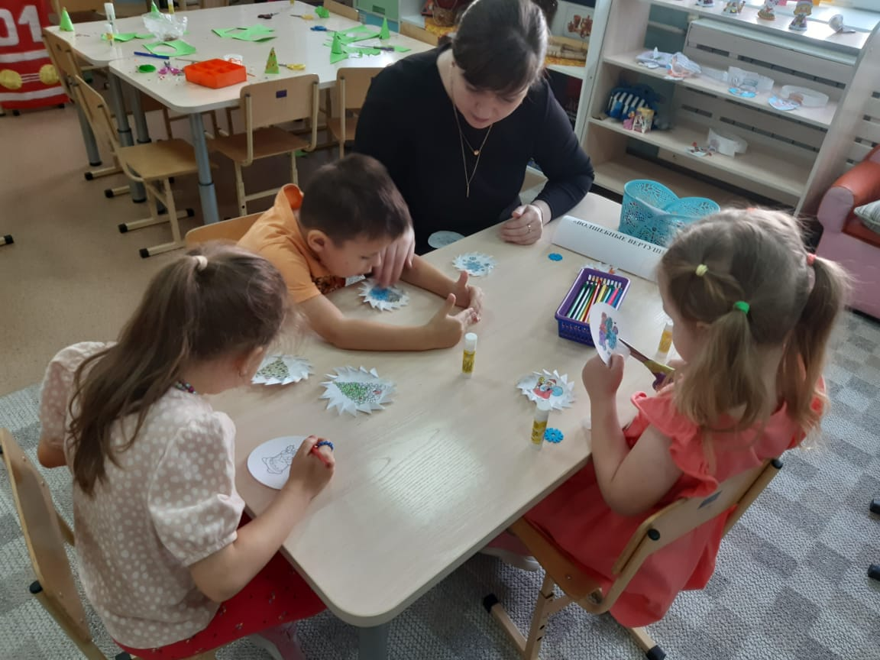
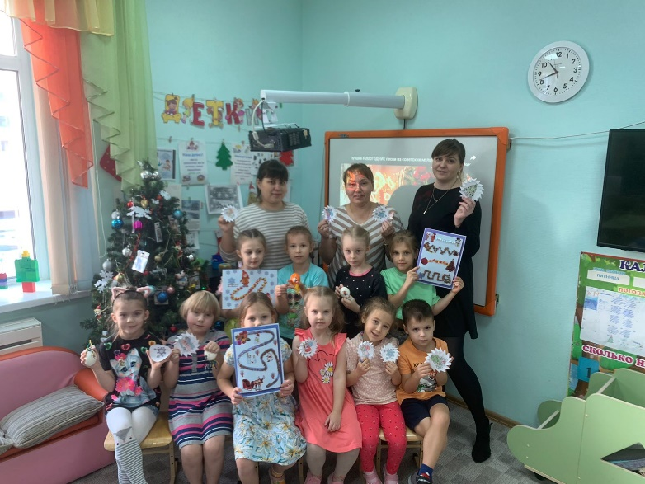
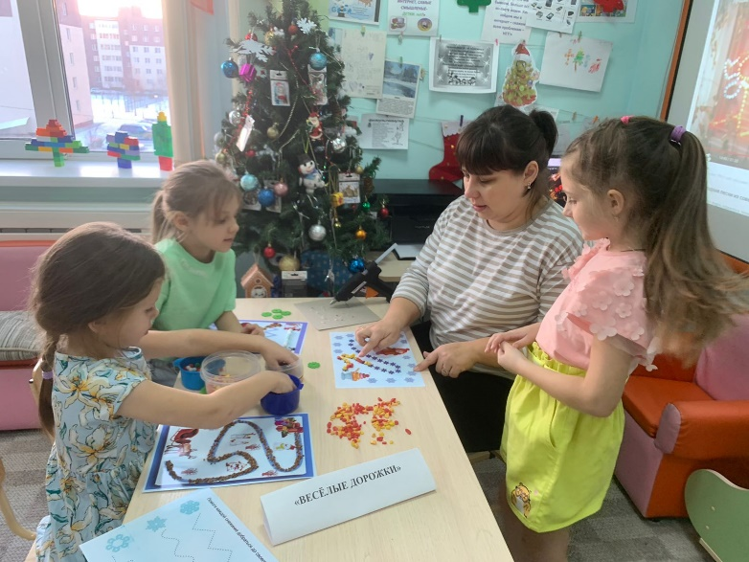
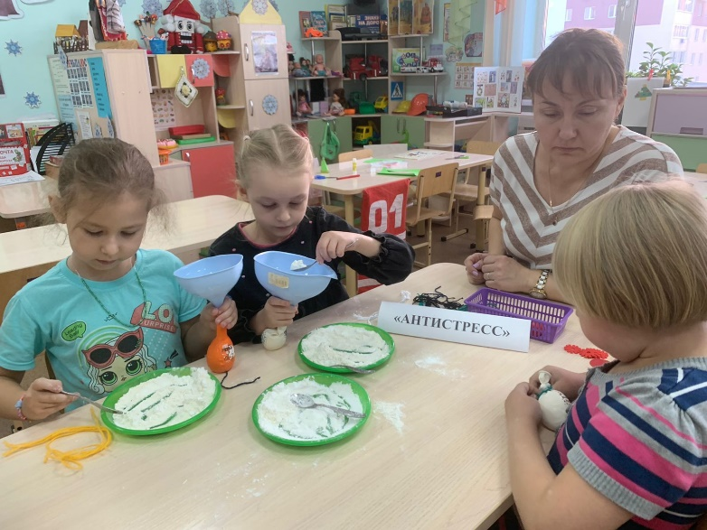
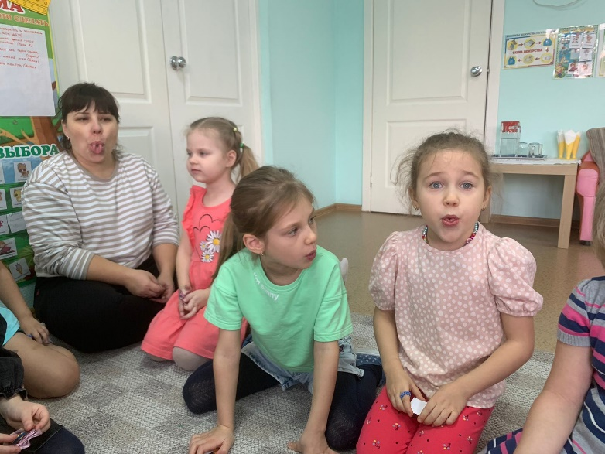
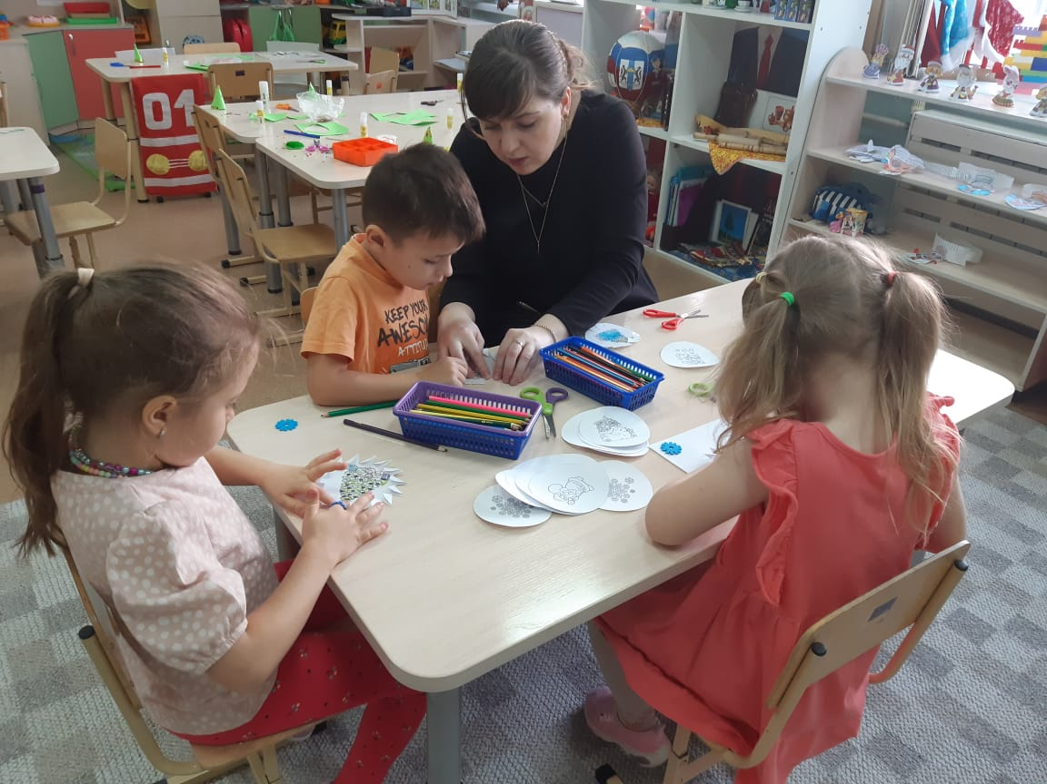

Научно-методическое обеспечение проекта
- Волина В.В. 1000 игр с буквами и словами. -М.:АСТ-Пресс,1996.
- Коноваленко С.В, Коноваленко В.В. Артикуляционная и пальчиковая гимнастика.-М.: Гном и Д, 2005.
- Пожиленко Е.А. Волшебный мир звуков и слов: Пособие для логопедов. - М.: ВЛАДОС, 2003.
- Руденко, В.И. Домашний логопед. - Ростов н/ Д.: Феникс, 2000.
- Смирнова, Л.Н. Логопедия. Играем со звуками. Речевой дидактический материал: Пособие для логопедов, дефектологов и воспитателей. - М.: Мозаика-Синтез, 2004.
- Светлова, И. Домашний логопед : эффективная программа самостоятельных занятий родителей с ребенком по звукопроизношению / И. Светлова. –М. : ЭКСМО, 2002.
- Управителева Л.В. Обучение грамоте в детском саду.- Ярославль, Академия развития,2008.
- Цуканова С.П, Бетц Л.Л. Речевые праздники и развлечения в детском саду.-М.: Гном и Д, 2010.

Приложение

Конспект «Логопедическая мастерская»
Утренний круг. (Воспитатель, логопед, родители)
Приходит логопед проводит гимнастику, пальчиковую гимнастику. Подводит к тому, что всё размяли, кроме нашего ветерка-дыхания и что сегодня с ветерком(дыханием) поиграть не получится, т.к. случилась беда.
Логопед сообщает о том, что все игры на дыхание пришли в негодность, сломались. Просит помощи у ребят.
Воспитатель спрашивает у ребят: а зачем нам с вами тренировать наше дыхание? Дети отвечают
Логопед подводит к тому, что без правильного, сильного дыхания не получится выговаривать все звуки правильно, чётко. И поэтому нужно его тренировать. А для тренировки нам нужны…игры на дыхания.
Воспитатель предлагает детям изготовить новые игры т.к. правильно, чётко должны уметь говорить все ребята. (с помощью карточек дети делятся на 2 мастерских).
Родители будут нашими помощниками.
1 Мастерская «Умелые ручки»
Дорожки выкладываются из различной крупы(свистящ,шипящи,сонорные)-развитие моторики рук, автоматизация звуков, капитошки- развитие моторики рук.
2 Мастерская «Веселый ветерок»
Полянки с бабочками, варежки и снежинки, разноцветные петушки)
Итог. Родители вместе с детьми изготавливают пособия. Логопед и воспитатель подводят итог, что теперь наш логопедических уголок пополнился и все дети научатся не только красиво говорить, но и чётко, выразительно.
25 декабря состоится выставка дидактических пособий.

